**reação dermatológica após uso de itraconazol em felinos – relato de caso**

**Yara de Freitas Oliveira¹*, Daniela Taynara Pereira², Brunna Gabriela Gonçalves de Oliveira Ferreira², Vitor Gonçalves Teixeira², Viviana Feliciana Xavier³.**

*1Graduanda em Medicina Veterinária – PUC Minas – Belo Horizonte/MG – Brasil –* [*yara.freitas_oliveira@hotmail.com*](mailto:danielataynarap@gmail.com)

*2Graduanda(o) em Medicina Veterinária – PUC Minas – Belo Horizonte/MG – Brasil*

*3Professora Assistente I do Departamento de medicina Veterinária – PUC Minas – Belo Horizonte/MG – Brasil*

**INTRODUÇÃO**

Reações adversas do organismo frente à um fármaco pode se manifestar de forma isolada através de lesões mucocutâneas, ou associadas a sinais sistêmicos. Lesões funcionais e/ou estruturais na derme de variados aspectos já foram relatadas, desde necrose epidérmica tóxica, dermatite esfoliativa, eczemas, penfigóide bolhoso, urticária, angioedema, entre outras1. Uma medida para se obter o diagnóstico é através da descontinuidade da administração do fármaco, que acompanhada do desaparecimento dos sinais clínicos, pode ser considerado um teste confiável, entretanto, as lesões podem persistir por semanas mesmo após a descontinuidade1.

**RELATO DE CASO E DISCUSSÃO**

Foi atendida no Centro de Estudos em Clínica e Cirurgia de Animais, Betim – Minas Gerais, uma gata sem raça definida, 2kg, FIV/FeLV negativo na sorologia, apresentando sinais dermatológicos de esporotricose, a qual teve diagnóstico confirmado após realização de citologia através de Punção Aspirativa por Agulha Fina.

Instituiu-se como tratamento Itraconazol (ITZ), 10mg/kg SID, porém com a ausência de resposta e agravamento do quadro clínico, a dose de ITZ foi elevada para 100mg/gato SID. Segundo a tutora, após algum tempo de administração da medicação, houve queda de pelos inicialmente no membros, ampliando-se para a região torácica e laterais do corpo do animal, e surgimento de dermatite pruriginosa e ulcerativa de ampla extensão na região dorso-lateral do úmero e escápula do membro anterior esquerdo, com desprendimento de pele, como observados na Figura 1.

Diante ao diagnóstico e os sinais clínicos apresentados, a dose de ITZ foi reduzida (10mg/kg SID) e associou-se ao protocolo Iodeto de Potássio (KI) na dose de 5mg/kg SID. Foi instituído tratamento da ferida através de limpeza com Solução Fisiológica de NaCl 0,9%, aplicação de pomada dermatológica cicatrizante e curativo utilizando ataduras, que eram trocadas diariamente. Após algumas semanas, foi observado a completa remissão da lesão. Dada a continuidade do tratamento, o animal teve melhora completa dos sinais clínicos após aproximadamente oito meses.

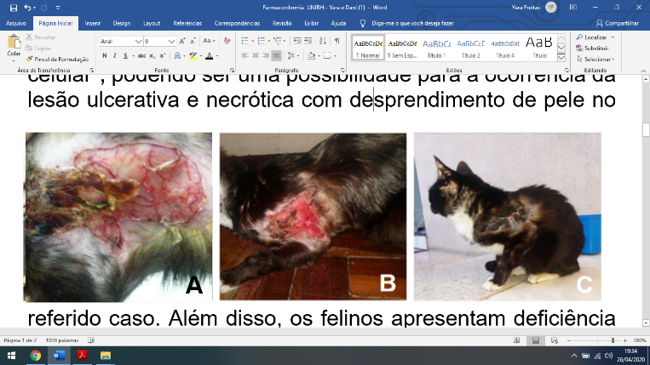

**Figura 1**. Reação adversa cutânea grave após altas concentrações sistêmicas de itraconazol. (A e B) Necrose epidérmica com destacamento da epiderme. (C) Regressão da lesão cutânea após redução das concentrações de itraconazol e instituição de terapêutica complementar

O ITZ é derivado fenólico, da classe dos azóis, considerado como fármaco de eleição para o tratamento de esporotricose. É altamente lipofílico, possui alta seletividade às enzimas de citocromo p450 e atua inibindo a biossíntese do ergosterol, diminuindo a integridade celular da célula-alvo2. O KI é um composto hidrossolúvel, possui mecanismo de ação semelhante aos azóis, entretanto ainda pouco elucidado, acredita-se que o fármaco possua ação imunomoduladora2. A associação entre os dois fármacos é uma possibilidade de protocolo, principalmente para felinos não responsivos à monoterapia com ITZ, e emerge como uma terapia efetiva para o tratamento de esporotricose felina2.

As células fúngicas e as células do organismo animal utilizam a mesma via metabólica para síntese dos esteróis da sua membrana até a formação do metabólito lanosterol, onde se divergem3. O lanosterol, em célula animal, passa por reações bioquímicas para originar o colesterol, e em célula fúngica, o ergosterol. Ao inibir a síntese de ergosterol, os antifúngicos podem atuar também sobre o lanosterol e afetar concomitantemente a membrana celular das duas espécies, promovendo alterações na fluidez e permeabilidade celular, prejudicando a captação de nutrientes e levando à necrose celular3, com potencial possibilidade para a ocorrência da lesão ulcerativa e necrótica com desprendimento de pele no referido caso.

Além disso, os felinos apresentam deficiência relativa na atividade de enzimas glicuronil transferase, responsáveis por catalisar reações de conjugação com o ácido glicurônico, que auxilia na biotransformação deste fármaco4. Dessa maneira, o fármaco terá uma meia vida prolongada, o que ajuda a explicar a predisposição desses animais à efeitos tóxicos na terapêutica instituída.

Em situações que envolvam reação aguda adversa à terapêutica instituída, deve-se identificar o mais rápido possível o princípio ativo envolvido para deliberar sobre sua retirada1, entretanto diante das circunstâncias a opção não foi possível, por não haver outra alternativa de baixo custo, optando então por redução da dose, pois entende-se que seu uso era essencial à manutenção da vida.

**CONSIDERAÇÕES FINAIS**

A esporotricose é uma zoonose dermatológica importante, sendo assim a escolha do fármaco contribui de forma importante no controle da doença. A necrose epidérmica grave relatada foi confirmada pela redução das concentrações plasmáticas do ITZ, mesmo não havendo descrições literárias sobre o princípio ativo e suas variadas reações agudas adversas, torna-se imperioso o cuidado em prescrever a classe dos anzóis pouco seletivos na espécie relatada devido às suas particularidades na biotransformação. Um diagnóstico precoce se faz essencial para evitar o agravamento do quadro clínico1.

**REFERÊNCIAS BIBLIOGRÁFICAS**

